Қысқа мерзімді жоспар «Дүниежүзінің тарихи-мәдени аймақтары.»

Абилкасимова Айдана
Жаратылыстану және география пәнінің мұғалімі
Ақмола обл,Степногрск қ.Бестөбе кентінің №2 ЖББМ

Сабақтың тақырыбы: | Дүниежүзінің тарихи-мәдени аймақтары.
Оқу бағдарламасына сәйкес оқу мақсаты | 7.4.1.3 -халықтың этникалық және діни құрамына байланысты дүниежүзінің тарихи-мәдени/ өркениеттік аймақтарының қалыптасуын түсіндіреді
Сабақтың мақсаты: | - Халықтың этникалық және діни құрамына байланысты дүниежүзінің тарихи-мәдени/ өркениеттік аймақтарының қалыптасуын түсіндіріп бере алады.  -Халықтың этникалық және діни құрамына байланысты дүниежүзінің тарихи-мәдени/өркениеттік аймақтарының қалыптасуын біледі.

Сабақтың барысы:
Сабақ кезеңі/Уақыты | Педагогтің іс-әрекеті | Оқушының іс-әрекеті | Бағалау | Ресурстар
Сабақтың басы  Қызығушылықты ояту  7 мин. | І.Ұйымдастыру кезеңі:  а) Оқушылармен сәлемдесу, түгендеу. Психологиялық жағымды ахуал туғызу  Мақсаты: Оқушылар бір-біріне тілек білдіреді, тыңдау дағдыларын дамытуға бағытталады, сондай-ақ барлық оқушылардың қатыстырылуы арқылы сабаққа белсенділігі артады.  Тиімділігі: Оқушылар бір-біріне тілек айту арқылы жақындасады, көңіл күйін көтереді және бауырмалдығын оятады.  Саралау: Бұл жерде саралаудың «Жіктеу» тәсілі қолданылады. Оқушылардың оқуға деген қызығушылығын арттыру мақсатында мүмкіндігінше оларға таңдау еркіндігі беріледі.
Жаңа сабаққа кіріспе | (Ұ) «Миға шабуыл» әдісі арқылы өткен тақырыппен жаңа сабақты байланыстыру мақсатында ой қозғау сұрақтарын ұжымдық талқылау. Оқушыларға жалпылама төмендегі сұрақтар және жаттығу түрлері беріледі. Әр оқушы өз оймен бөліседі.  Жаттығу жасайды.  Оқушылар сұрақтарға жауап беріп, өзара ұжымдық талқылау және дене жаттығуларын жасағаннан кейін мұғалім оқушыларға сабақтың тақырыбы, мақсатымен таныстырады. | 1. Мәдениет деген не?  2. Этнография нені зерттейді?  3.Қандай тарихи – мәдени аймақтарды білесіңдер? | Мақсаты: Жылдам әрі функционалды түрде сыни ойлануды дамыту.  Тиімділігі: оқушының танымдық дағдысы артады. Сонымен қатар оқушыға сабақтың өмірмен байланысын көрсетеді және сабақтың тақырыбы мен мақсатын анықтауға мүмкіндік береді.  Саралау: Бұл жерде саралаудың «Диалог және қолдау көрсету» тәсілі көрінеді. Дұрыс мағынада жауап беруге бағыттау мақсатында кейбір оқушыларға ашық сұрақтар, ал кейбір көмек қажет ететін оқушыларға жетелеуші сұрақтар қойылады. | Қалыптастырушы бағалау: Өз ойын дұрыс мағынада білдіріп, талқылауға белсенділікпен қатысқан оқушыға «Жарайсың!» деген мадақтау сөзімен ынталандыру.
Сабақтың ортасы  Мағынаны ашу.  31 мин. | Оқулықтағы жаңа сабақтың мәтінін оқуға тапсырма береді | Оқулықты оқып танысып шығады. Тірек сөздермен танысып, өз дәптерлеріне жазып алады. Оқулықтағы сызбаны сызып алады. | Дескриптор:  Жалпы балл-3.  1. Халықтың этникалық және діни құрамына байланысты дүниежүзінің тарихи-мәдени/ өркениеттік аймақтарын сипаттайды. | Тақырыпқа байланысты интернет көздерін пайдаланып дүниежүзінің тарихи-мәдени/ өркениеттік аймақтарына байланысты видеоролик көреді.
 | Тапсырмалар айдарындағы 1-тапсырманы орындатады | 1-Тапсырма  Ежелгі дүниенің жеті кереметіне сипаттама береді.  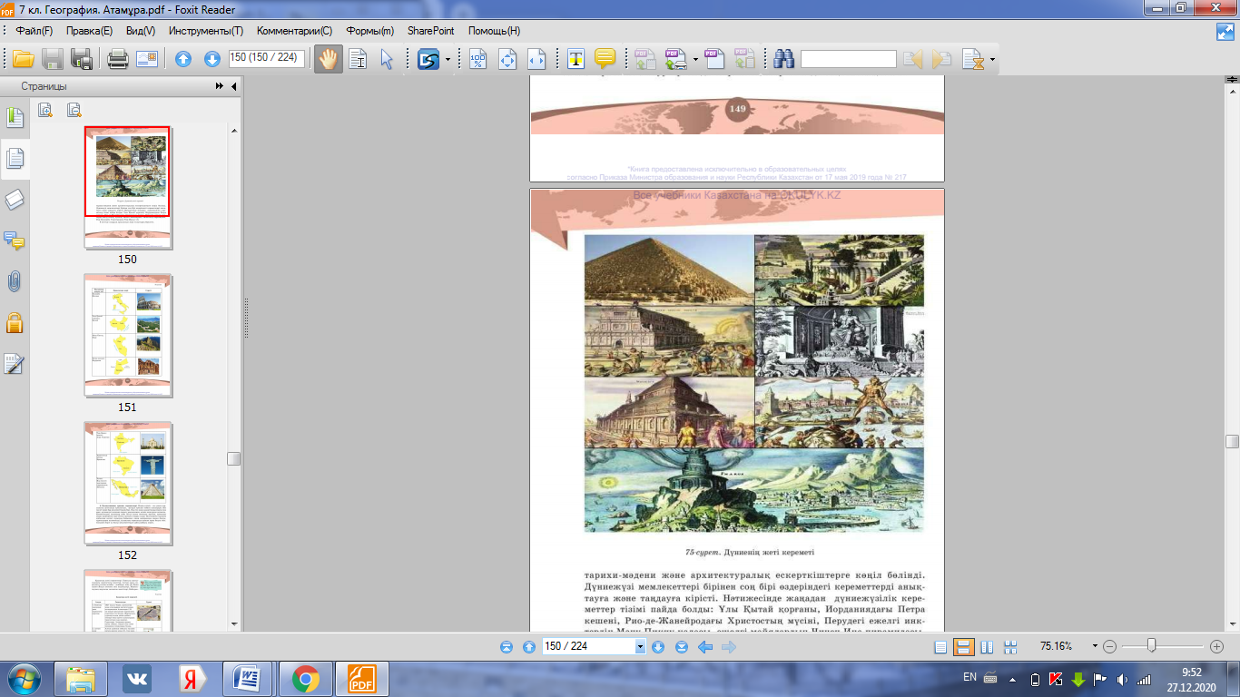  Дескриптор: Жалпы балл-4  1.Тапсырманы орындайды, сипаттайды. |  | ДК экраны  ӘЛЕМІҢ ЖЕТІ КЕРЕМЕТІ МЕН ОЛАР ЖАЙЫНДАҒЫ АҢЫЗДАР 🌎☀️ (youtube.com)
 | Тапсырмалар айдарындағы 2-тапсырманы орындатады | 2-Тапсырма  Суретте қандай дүниежүзілік кереметтер көрсетілген сипаттайды.  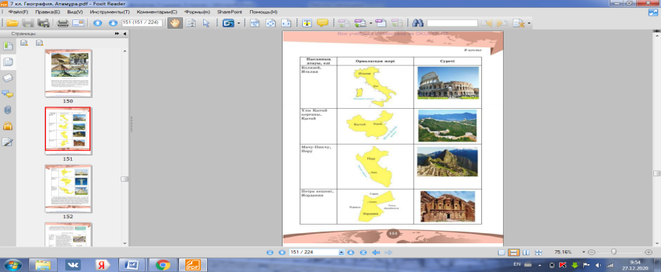  Дескриптор: Жалпы балл-3  1.Тапсырмаларды сипаттайды  2.Дайындалған тест сұрақтарын орындайды. |  | ДК экраны  7-сынып оқулығы.  Жұмыс дәптерлері.  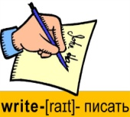
Сабақтың соңы  Ой толғаныс.  Рефлексия  7 мин. | «Еркін микрофон» әдісі. Мұғалім сабақты қорытындылау мақсатында оқушылардың сабаққа деген көзқарасын, рефлексиясын тыңдайды. | Оқушылар бүгінгі сабақтың мақсаты, тақырыбы бойынша өз ойын айту арқылы сабаққа қорытынды жасайды. | Мұғалім оқушыларды «Жапондық бағалау»  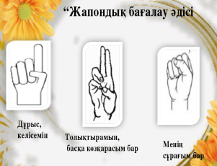 |   